ФЕДЕРАЛЬНОЕ АГЕНТСТВО ЖЕЛЕЗНОДОРОЖНОГО ТРАНСПОРТА
Федеральное государственное бюджетное образовательное учреждение высшего образования
«Петербургский государственный университет путей сообщения
Императора Александра I»
(ФГБОУ ВО ПГУПС)

Кафедра «История, философия, политология и социология»

РАБОЧАЯ ПРОГРАММА
дисциплины
«КУЛЬТУРОЛОГИЯ» (Б1.Б.49)
для специальности
23.05.01 Наземные транспортно-технологические средства
специализация
«Подъемно-транспортные, строительные, дорожные средства и оборудование»

Форма обучения – очная, заочная

Санкт-Петербург

2019

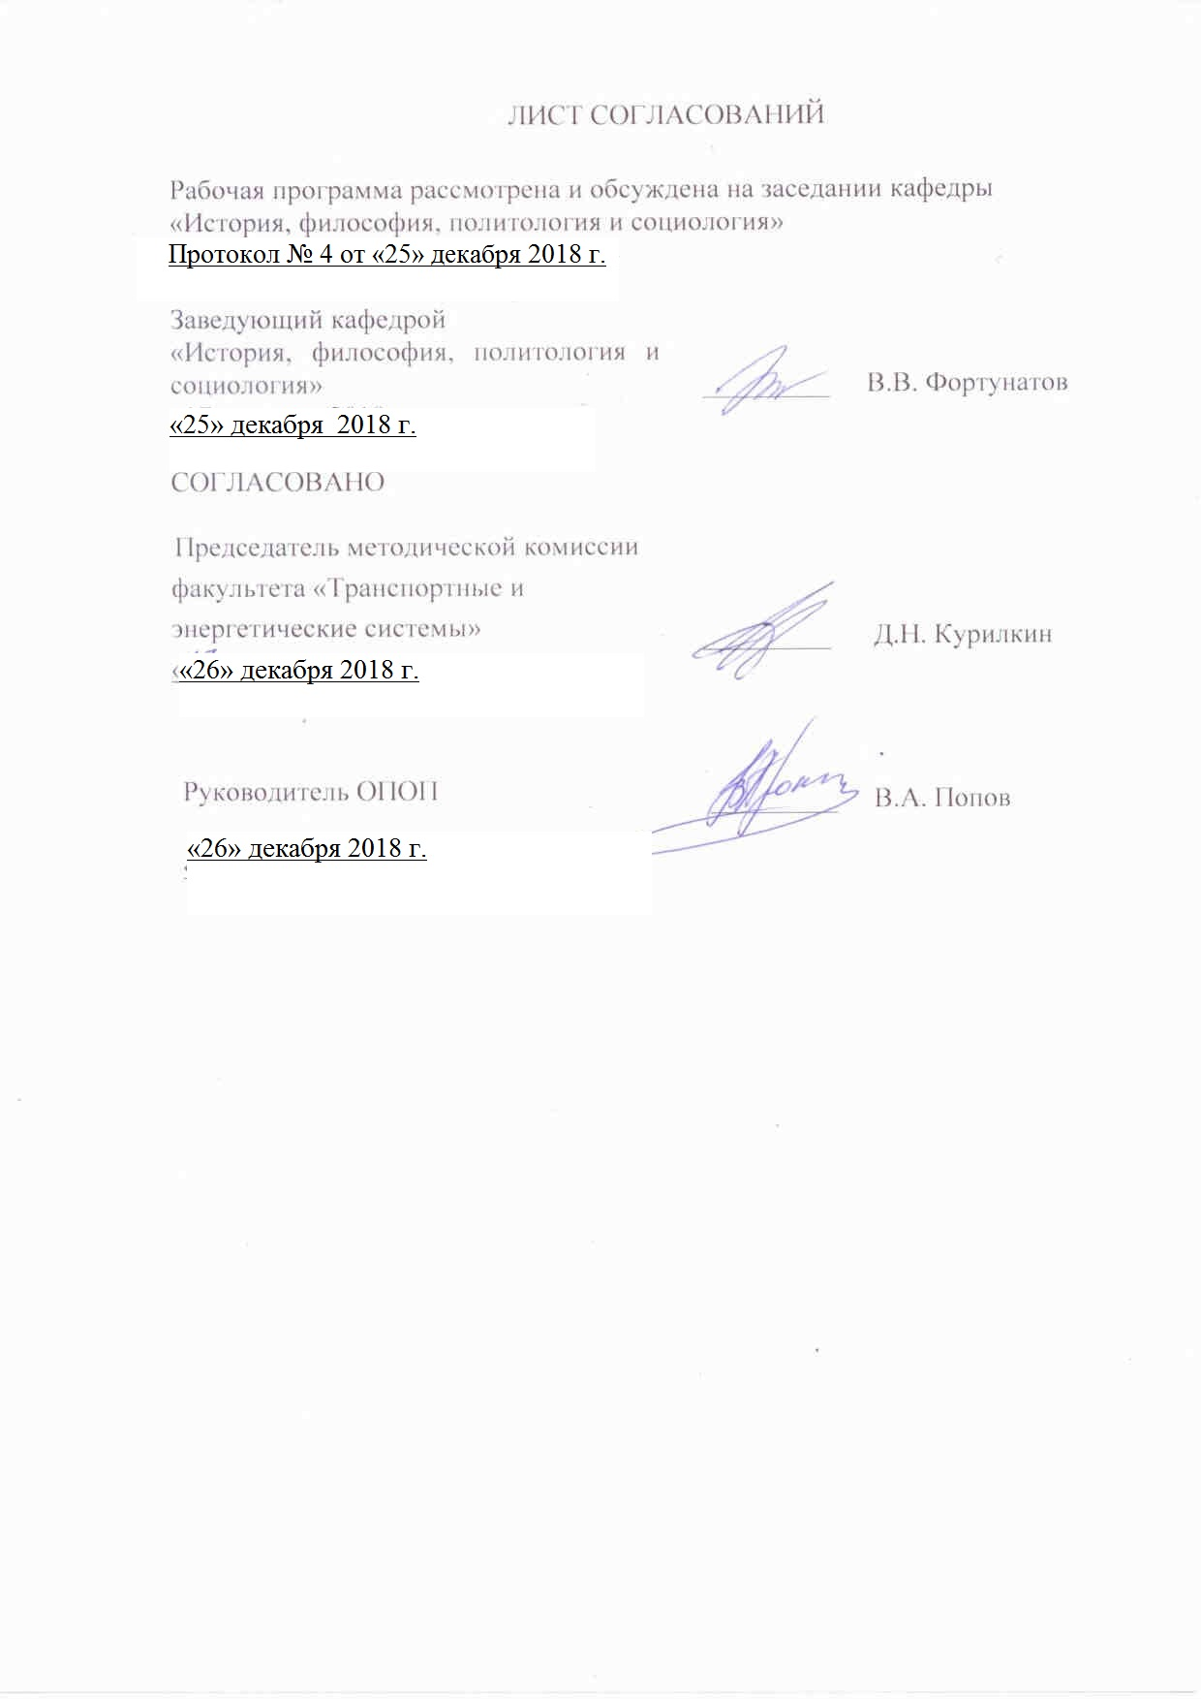
ЛИСТ СОГЛАСОВАНИЙ

Рабочая программа рассмотрена и обсуждена на заседании кафедры
«История, философия, политология и социология»
Протокол № 4 от «25» декабря 2018 г.

Заведующий кафедрой  «История, философия, политология и социология» | _________ | В.В. Фортунатов
«25» декабря 2018 г.

СОГЛАСОВАНО

Председатель методической комиссии факультета «Транспортные и энергетические системы» |  | _________ |  |  | Д.Н. Курилкин
«26» декабря 2018 г.
 | Руководитель ОПОП |  |  | _________ | В.А. Попов
 | «26» декабря 2018 г.

1. Цели и задачи дисциплины
Рабочая программа составлена в соответствии с ФГОС, утвержденным «17» октября 2016 г., приказ № 1295 для специальности 23.05.01 « Наземные транспортно-технологические средства» по дисциплине «Культурология».
Целью изучения дисциплины является формирование компетенций, указанных в разделе 2 рабочей программы.
Для достижения поставленной цели решаются следующие задачи:
- приобретение знаний, указанных в разделе 2 рабочей программы;
- приобретение умений, указанных в разделе 2 рабочей программы;
- приобретение навыков, указанных в разделе 2 рабочей программы.
2. Перечень планируемых результатов обучения по дисциплине, соотнесенных с планируемыми результатами освоения основной профессиональной образовательной программы
Планируемыми результатами обучения по дисциплине являются: приобретение знаний, умений, навыков.
В результате освоения дисциплины обучающийся должен:
ЗНАТЬ:
- основные этапы и закономерности исторического развития общества;
- структуру и состав современного культурологического знания;
- базовые ценности мировой культуры.
УМЕТЬ:
- анализировать основные этапы и закономерности исторического развития общества;
- применять методы познания, обучения и самоконтроля для интеллектуального развития, повышения культурного уровня, профессиональной компетенции, сохранения своего здоровья, нравственного самосовершенствования;
- опираться на ценности мировой культуры в своем личностном и общекультурном развитии.
ВЛАДЕТЬ:
- способностью работать в коллективе;
- культурой мышления, способностью к восприятию информации, обобщению, анализу, систематизации и прогнозированию.
Приобретенные знания, умения, навыки, характеризующие формирование компетенций, осваиваемые в данной дисциплине, позволяют решать профессиональные задачи, приведенные в соответствующем перечне по видам профессиональной деятельности в п. 2.4 общей характеристики основной профессиональной образовательной программы (ОПОП).
Изучение дисциплины направлено на формирование следующих общекультурных компетенций (ОК):
- готовностью действовать в нестандартных ситуациях, нести социальную и этическую ответственность за принятые решения (ОК-6);
- готовностью к саморазвитию, самореализации, использованию творческого потенциала (ОК-7).
Область профессиональной деятельности обучающихся, освоивших данную дисциплину, приведена в п. 2.1 общей характеристики ОПОП.
Объекты профессиональной деятельности обучающихся, освоивших данную дисциплину, приведены в п. 2.2 общей характеристики ОПОП.
3. Место дисциплины в структуре основной профессиональной образовательной программы
Дисциплина «Культурология» (Б1.Б.49)относится к относится к базовой части и является обязательной для обучающегося.
4. Объем дисциплины и виды учебной работы
Для очной формы обучения
Вид учебной работы | Всего часов | Семестр
 |  | 2
Контактная работа (по видам занятий)  - лекции (Л)  - практические занятия (ПЗ)  - лабораторные работы (ЛР) | 32  16  16  - | 32  16  16  -
Самостоятельная работа (СРС) (всего) | 31 | 31
Контроль | 9 | 9
Форма контроля знаний | З | З
Общая трудоемкость: час / з.е. | 72/2 | 72/2
Примечание:
З - зачет
Примечание: З – зачет
Для заочной формы обучения
Вид учебной работы | Всего часов | Курс
 |  | 2
Контактная работа (по видам занятий)  - лекции (Л)  - практические занятия (ПЗ)  - лабораторные работы (ЛР) | 8  4  4 | 8  4  4
Самостоятельная работа (СРС) (всего) | 60 | 60
Контроль | 4 | 4
Форма контроля знаний | КЛР, З | КЛР, З
Общая трудоемкость: час / з.е. | 72/2 | 72/2
Примечание: З – зачет, КЛР – контрольная работа
5. Содержание и структура дисциплины
5.1 Содержание дисциплины
№  п/п | Наименование раздела дисциплины | Содержание раздела
1 | Подходы к понятию «культура». Теории культуры. | Культура: слово, понятие, проблема. Происхождение и смысл термина “культура” в науке. Аксиологическая и антропологическая трактовка культуры. Информационно-семиотическое понимание культуры. Функции культуры.  Структура и состав современного культурологического знания, методы культурологических исследований. Основные понятия культурологии.
2 | Семиотика культуры | Культурные коды. Типология знаковых систем культуры. Естественные знаки. Функциональные знаки. Конвенциональные (условные) знаки. Вербальные знаковые системы - естественные языки  Функции языка в культуре. Язык и мышление. Язык и общение. Знаковые системы записи. Тексты и их интерпретация
3 | Культуры и народы | Проблема типологии культуры. Этническая и национальная культура. Этнокультурные стереотипы. Проблема национального характера  Цивилизация и культура. Метакультуры и цивилизации. Восточные и западные типы культур. Элитарная и массовая культуры  Место и роль России в мировой культуре. Этапы развития и исторические особенности русской культуры. Современная культурная ситуация в России. Традиционные установки русской культуры  Авто- и гетеростереотипы русских. Место русской культуры в мировом культурно-историческом процессе  Санкт-Петербург в истории отечественной и мировой культуры
4 | Исторические типы культуры | Первобытная культура. Античная культура. Культура европейского Средневековья. Культура эпохи Возрождения. Культура Нового времени. Современная культура  Культурная картина мира. Тенденции культурной универсализации в мировом современном процессе
5 | Духовная культура | Структура культурного пространства. Когнитивные, ценностные и регулятивные парадигмы культуры  Мифология. Основные черты мифа. Логика мифологического мышления. Причины существования мифов в культуре. Мифы в культуре ХХ века  Религия. Общие черты религии. Роль религии в культуре. Мировые религии: буддизм, христианство, ислам. Религия в современном мире  Искусство. Виды и функции искусства. Язык искусства. Художественное творчество и художественное восприятие
6 | Социальная культура | Нравственная культура. Проблема добра и зла. Социокультурные функции морали. Механизмы моральной мотивации. Типы морали. Парадоксы нравственной культуры. Проблема обоснования этики. Основные принципы современной нравственной культуры  Правовая культура. Право и мораль. Закон и правосознание. Развитие права в России. Функции правовой культуры. Культура законодательства. Правовая культура власти. Правовая культура населения  Политическая культура. Сфера политики и политическая культура. Функции политической культуры. Типы политической культуры. Тоталитарная и демократическая модели. Историческая обусловленность политической культуры. Политическая культура России
7 | Технологическая культура | Техника. Становление и развитие технологической культуры. Мир техники в пространстве культуры  Наука как отрасль общественного труда. Основные этапы исторического развития науки. Дифференциация и интеграция наук. Типы наук. Социокультурные ориентиры науки  Происхождение и развитие инженерной культуры. Культурная «ниша» инженерии. Горизонты инженерной культуры
8 | Общество и культура. Механизмы культурной динамики | Общество как социальный организм. Проблема генезиса культуры. Культура как коллективный интеллект. Социальные условия культурной динамики. Творчество как движущая сила культуры  Традиционная и инновационная культура. Динамика идеалов. Структурные сдвиги в культурном пространстве. Взаимодействие культур. Межкультурные контакты. Противоречия межкультурного взаимодействия
5.2 Разделы дисциплины и виды занятий
Для очной формы обучения:
№  п/п | Наименование раздела дисциплины | Л | ПЗ | ЛР | СРС
1 | Подходы к понятию «культура». Теории культуры. | 4 | 2 | – | 2
2 | Семиотика культуры. | 2 | - | – | 4
3 | Культуры и народы. | - | 4 | – | 2
4 | Исторические типы культуры | – | 2 | – | 4
5 | Духовная культура | 4 | 6 | – | 7
6 | Социальная культура | 2 | 2 | – | 4
7 | Технологическая культура | 2 | – | – | 4
8 | Общество и культура. Механизмы культурной динамики. | 2 | – | – | 4
 | Итого | 16 | 16 | – | 31

Для заочной формы обучения:
№  п/п | Наименование раздела дисциплины | Л | ПЗ | ЛР | СРС
1 | Подходы к понятию «культура». Теории культуры. | 1 |  | – | 7
2 | Семиотика культуры. | 1 |  | – | 5
3 | Культуры и народы. |  |  | – | 8
4 | Исторические типы культуры | 2 |  | – | 4
5 | Духовная культура |  | 2 | – | 16
6 | Социальная культура |  | 2 | – | 8
7 | Технологическая культура |  |  | – | 6
8 | Общество и культура. Механизмы культурной динамики. |  |  | – | 6
 | Итого | 4 | 4 | – | 60

6. Перечень учебно-методического обеспечения для самостоятельной работы обучающихся по дисциплине

№  п/п | Наименование раздела | Перечень учебно-методического обеспечения
1 | Подходы к понятию «культура». Теории культуры. | - Багновская Н.М. Культурология: учебник. [Электронный ресурс]. - М.: Дашков и К, 2014. – 420 с. Режим доступа: http://elanbook.com/books/element.php?pl1_id=56237  - Культурология [Текст]: учебное пособие / [Иванов М. В., Березовская И. П., Шапиро С. В., Новикова Е. С.] ; Ч. 1. - Санкт-Петербург : ПГУПС, 2017-. 43 с.  - Солонин Ю.Н., Сурова Е.Э. Культурология. Учебник для вузов. Стандарт третьего поколения. – СПб.: Питер, 2015. - 448 с. – Электронное издание. – ISBN 978-5-496-00632-3. – Айбукс.
2 | Семиотика культуры.
3 | Культуры и народы.
4 | Исторические типы культуры
5 | Духовная культура
6 | Социальная культура
7 | Технологическая культура
8 | Общество и культура. Механизмы культурной динамики.

7. Фонд оценочных средств для проведения текущего контроля успеваемости и промежуточной аттестации обучающихся по дисциплине

Фонд оценочных средств по дисциплине «Культурология» является неотъемлемой частью рабочей программы и представлен отдельным документом, рассмотренным на заседании кафедры «История, философия, политология и социология» и утвержденным заведующим кафедрой.

8. Перечень основной и дополнительной учебной литературы, нормативно-правовой документации и других изданий, необходимых для освоения дисциплины

8.1 Перечень основной учебной литературы, необходимой для освоения дисциплины
1) Багновская Н. М. Культурология: учебник [Электронный ресурс]. - М.: Дашков и К, 2014. – 420 с. – Режим доступа: http://elanbook.com/books/element.php?pl1_id=56237
2) 2) Культурология [Текст] : учебное пособие / [Иванов М. В., Березовская И. П., Шапиро С. В., Новикова Е. С.] ; Ч. 1. - Санкт-Петербург : ПГУПС, 2017. - 43 с.
3) Солонин Ю. Н., Сурова Е. Э. Культурология. Учебник для вузов. Стандарт третьего поколения. – СПб.: Питер, 2015. - 448 с. – Электронное издание. – ISBN 978-5-496-00632-3. – Айбукс.

8.2 Перечень дополнительной учебной литературы, необходимой для освоения дисциплины
- Березовская И. П. Транспорт как явление материальной культуры: методическое пособие. - СПб.: ПГУПС, 2012. - 49 с.
- Культурология: учебник для бакалавров / Под ред. Ю. Н. Солонина, М. С. Кагана. - М.: Юрайт, 2012. – 566 с.
- Практикум по культурологии: учебное пособие / Под ред. М. В. Иванова. – СПб.: ПГУПС, 2013. - 84 с.

8.3 Перечень нормативно-правовой документации, необходимой для освоения дисциплины
При освоении данной дисциплины нормативно-правовая документация не используется.

8.4 Другие издания, необходимые для освоения дисциплины
При освоении данной дисциплины другие издания не используются.

9. Перечень ресурсов информационно-телекоммуникационной сети «Интернет», необходимых для освоения дисциплины

- Личный кабинет обучающегося и электронная информационно-образовательная среда [Электронный ресурс]. Режим доступа: http://sdo.pgups.ru (для доступа к полнотекстовым документам требуется авторизация).
- Электронно-библиотечная система /Бесплатная электронная библиотека по философии и религии [Электронный ресурс]. Режим доступа: http://filosofia.ru — Загл. с экрана.
- Электронно-библиотечная система ibooks.ru [Электронный ресурс]. Режим доступа: http://ibooks.ru/ — Загл. с экрана.
- Электронно-библиотечная система ЛАНЬ [Электронный ресурс]. Режим доступа: https://e.lanbook.com/books (для доступа к полнотекстовым документам требуется авторизация).
- Электронная библиотека ЮРАЙТ. Режим доступа: https://biblio-online.ru/ (для доступа к полнотекстовым документам требуется авторизация).
- Электронно-библиотечная система ibooks.ru («Айбукс»). Режим доступа: https://ibooks.ru/home.php?routine=bookshelf (для доступа к полнотекстовым документам требуется авторизация).
- Электронная библиотека «Единое окно доступа к образовательным ресурсам». Режим доступа: http://window.edu.ru. – свободный.

10. Методические указания для обучающихся по освоению дисциплины

Порядок изучения дисциплины следующий:
- Освоение разделов дисциплины производится в порядке, приведенном в разделе 5 «Содержание и структура дисциплины». Обучающийся должен освоить все разделы дисциплины с помощью учебно-методического обеспечения, приведенного в разделах 6, 8 и 9 рабочей программы.
- Для формирования компетенций обучающийся должен представить выполненные типовые контрольные задания или иные материалы, необходимые для оценки знаний, умений, навыков и (или) опыта деятельности, предусмотренные текущим контролем (см. фонд оценочных средств по дисциплине).
- По итогам текущего контроля по дисциплине, обучающийся должен пройти промежуточную аттестацию (см. фонд оценочных средств по дисциплине).

11. Перечень информационных технологий, используемых при осуществлении образовательного процесса по дисциплине, включая перечень программного обеспечения и информационных справочных систем

Перечень информационных технологий, используемых при осуществлении образовательного процесса по дисциплине:
- технические средства (компьютерная техника, наборы демонстрационного оборудования);
- методы обучения с использованием информационных технологий (демонстрация мультимедийных материалов);
- электронная информационно-образовательная среда Петербургского государственного университета путей сообщения Императора Александра I. Режим доступа: http://sdo.pgups.ru;
- Интернет-сервисы и электронные ресурсы (поисковые системы, электронная почта, онлайн-энциклопедии и справочники, электронные учебные и учебно-методические материалы согласно п. 9 рабочей программы);
- ежегодно обновляемый необходимый комплект лицензионного программного обеспечения, установленного на технических средствах, размещенных в специальных помещениях и помещениях для самостоятельной работы:
операционная система Windows;
MS Office;
Антивирус Касперский.

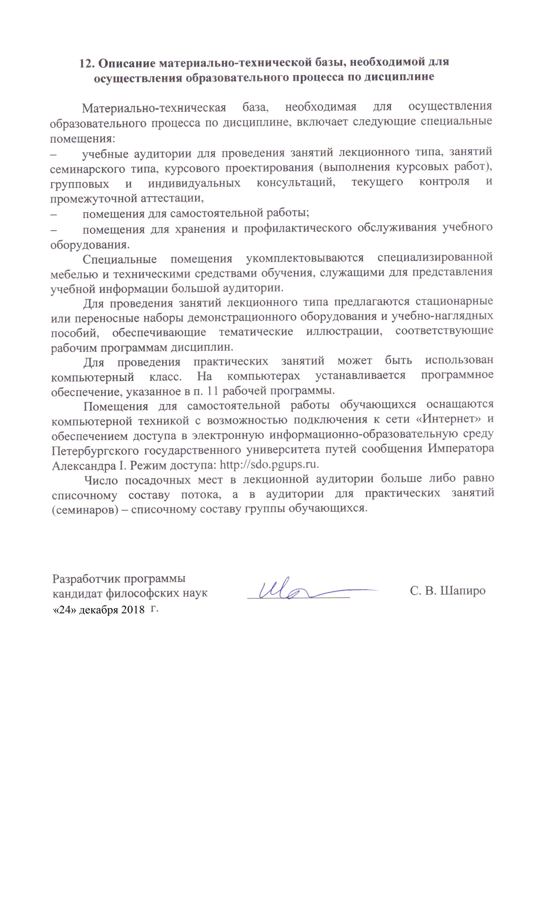
12. Описание материально-технической базы, необходимой для осуществления образовательного процесса по дисциплине

Материально-техническая база, необходимая для осуществления образовательного процесса по дисциплине, включает следующие специальные помещения:
- учебные аудитории для проведения занятий лекционного типа, занятий семинарского типа, текущего контроля и промежуточной аттестации;
- помещения для самостоятельной работы;
- помещения для хранения и профилактического обслуживания учебного оборудования.
Специальные помещения укомплектовываются специализированной мебелью и техническими средствами обучения, служащими для представления учебной информации большой аудитории.
Для проведения занятий лекционного типа предлагаются стационарные или переносные наборы демонстрационного оборудования и учебно-наглядных пособий, хранящиеся на электронных носителях и обеспечивающие тематические иллюстрации, соответствующие рабочим программам дисциплин.
Помещения для самостоятельной работы обучающихся оснащаются компьютерной техникой с возможностью подключения к сети «Интернет» и обеспечением доступа в электронную информационно-образовательную среду Петербургского государственного университета путей сообщения Императора Александра I. Режим доступа: http://sdo.pgups.ru.
Число посадочных мест в лекционной аудитории больше либо равно списочному составу потока, а в аудитории для практических занятий (семинаров) – списочному составу группы обучающихся.

Разработчик,  доцент | ____________ | С.В.Шапиро
«24» декабря 2018 г.

